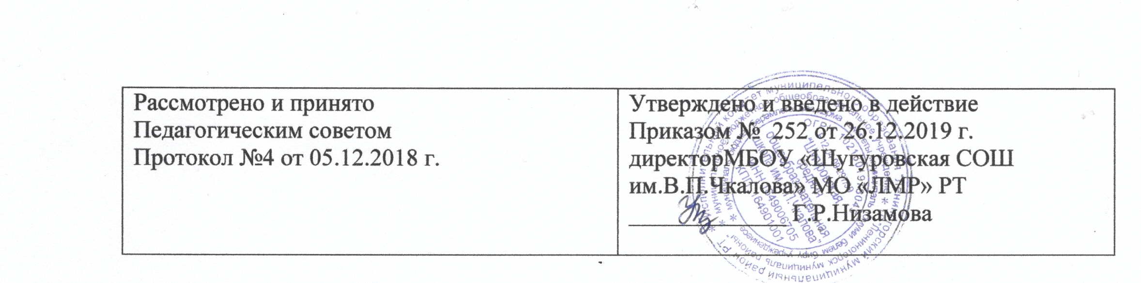
ПОЛОЖЕНИЕ
о методическом объединении учителей-предметников
МБОУ «Шугуровская средняя общеобразовательная школа им. В.П.Чкалова»

I.Общие положения.
Методическое объединение является основным структурным подразделением методической службы образовательного учреждения, осуществляющим проведение учебно-воспитательной, методической, опытно-экспериментальной и внеклассной работы по одному или нескольким родственным учебным предметам.
Методическое объединение организуется при наличии не менее пяти учителей по одному предмету или по одной образовательной области. В состав методического объединения могут смежных и обеспечивающих дисциплины.
При наличии в образовательном учреждении более двух учителей, работающих по одной и той же специальности, или более трех педагогов, работающих по одному циклу предметов (гуманитарный, естественно-математический, физико-математический, естественно-географический и другие), создается методическое объединение учителей, совершенствующих свое методическое и профессиональное мастерство, организующих взаимопомощь для обеспечения современных требований к обучению и воспитанию молодежи, объединяющих творческие инициативы, разрабатывающих современные требования к обучению и воспитанию обучающихся.
Количество методических объединений и их численность определяются исходя из необходимости комплексного решения поставленных перед ОУ задач и устанавливаются приказом директора ОУ и штатами.
Методические объединения создаются, реорганизуются и ликвидируются директором ОУ по представлению зам.директора по УВР.
Методические объединения непосредственно подчиняются заместителю директора по УВР.
Методические объединения в своей деятельности соблюдают Конвенцию о правах ребенка, руководствуются Конституцией и законами Российской Федерации, указами Президента Российской Федерации, решениями Правительства Российской Федерации, органами управления образования всех уровней по вопросам образования и воспитания учащихся, а также Уставом и локальными правовыми актами школы, приказами и распоряжениями директора.
Учебно-воспитательную, методическую и опытно-экспериментальную работу методические объединения осуществляют на основе настоящего Положения, нормативными документами РФ и РТ, а также рекомендаций УО Лениногорского муниципального района. По вопросам внутреннего порядка они руководствуются правилами и нормами охраны труда, техники безопасности и противопожарной защиты, уставом школы, Правилами внутреннего трудового распорядка, трудовыми договорами (контрактами).

II. Задачи методического объединения учителей.
- изучение нормативной и методической документации по предмету;
- отбор содержания и составление учебных программ по предмету с учетом вариативности и разноуровневости;
- утверждение индивидуальных планов работы по предмету; анализ авторских программ и методик;
- разработка аттестационного материала для итогового контроля в переводных классах; аттестационного материала для выпускных классов (для устных экзаменов);
- ознакомление с анализом состояния преподавания предмета по итогам внутришкольного контроля;
- работа с обучающимися по соблюдению норм и правил техники безопасности в процессе обучения; разработка соответствующих инструкций, охрана здоровья;
- взаимопосещение уроков по определенной тематике с последующим анализом и самоанализом достигнутых результатов;
- организация открытых уроков по определенной теме с целью ознакомления с методическими разработками сложных разделов программ по предмету;
- изучение передового педагогического опыта; экспериментальная работа по предмету;
- выработка единых требований в оценке результатов освоения программы на основе разработанных образовательных стандартов по предмету;
- ознакомление с методическими разработками по предмету;
- отчёты о профессиональном самообразовании; разработка педагогов по повышению квалификации; отчёты о творческих командировках;
- организация и проведение предметных недель;
- организация и проведение I этапа предметных олимпиад, конкурсов, смотров; организация внеклассной работы по предмету с обучающимися (элективные курсы, кружки и др.);
- укрепление материальной базы и приведение средств обучения, в том числе учебно-наглядных пособий по предмету, к соответствию современным требованиям к образованию.
III. Функции методического объединения.
Работа методического объединения организуется на основе планирования, отражающего план работы данного образовательного учреждения, рекомендации методкабинетов УО.
Методическое объединение учителей часть своей работы осуществляет на заседаниях, где анализируется или принимается к сведению информация о реализации задач, изложенных в разделе II.
Методическое объединение учителей может организовывать семинарские занятия, цикл открытых уроков по заданной тематике.
Методическое объединение учителей разрабатывает систему внеклассной работы по предмету.

IV. Права методического объединения
Методическое объединение учителей-предметников имеет право рекомендовать руководству распределение учебной нагрузки при тарификации, входить с предложениями об установлении надбавок и доплат к должностным окладам за заведование предметными учебными кабинетами, за ведение предметных кружков, за методическую работу отдельных педагогов.
Методическое объединение выходит на заседание МС с предложением о возможности организации углубленного изучения предмета в отдельных классах при достаточном наличии средств обучения (при условии соответствующих изменений в устав школы).
Методическое объединение учителей выбирает и рекомендует всему педколлективу систему промежуточной аттестации обучающихся, критерии оценок.

V. Обязанности учителей методобъединения
Каждый учитель методического объединения обязан:
- участвовать в одном из методических объединений, иметь собственную программу профессионального самообразования;
- участвовать в заседаниях методобъединения, практических семинарах и т.д.;
- активно участвовать в разработке открытых мероприятий (уроков, внеклассных занятий по предмету), стремиться к повышению уровня профессионального мастерства;
- каждому учителю методобъединения необходимо знать направление развития методики преподавания предмета, владеть Федеральным законом «Об образовании в РФ», нормативными документами, требованиями к квалификационным категориям; основами самоанализа педагогической деятельности.

VI. Организация деятельности методобъединения
Методическое объединение учителей избирает руководителя. План работы методобъединения утверждается директором школы по согласованию с зам.директора по УВР.
За учебный год проводится не менее 4 заседаний; практический семинар с организацией тематических открытых уроков, внеклассных мероприятий.
Заседания МО учителей оформляются в виде протоколов. В конце учебного года зам.директора по УВР анализирует работу методобъединения и принимает на хранение (в течение 3 лет) план работы.

